Είμαστε όλοι παιδιά της ΕΟΚΑ
Είμαστε όλοι παιδιά της ΕΟΚΑ,
ατσαλένια έχουμε καρδιά,
για τη Κύπρο μας όλοι να πολεμάμε
και να πέφτουμε με θάρρος στη φωτιά.
Της πατρίδας παιδιά τιμημένα
με την πίστη στη γλυκειά μας Παναγιά,
στα βουνά για ένα νέο εικοσιένα
για να ζήσουμε μιας ώρας λευτεριά.
Λευτεριά ελά εδώ για ν’ αγκαλίασεις
και της Κύπρου τα ηρωικά παιδιά,
που για σένανε και πάλι πολεμάμε
γιατί σ’ έχουμε βαθειά μες στην καρδιά.
Ελα μάνα δώσ’ μου την ευχή σου
για ν’ ανέβω ψηλά εις στα βουνά,
και σαν πέσω κάποια μέρα μες στη μάχη,
θα φωνάξω ΕΝΩΣΙΣ και ΛΕΥΤΕΡΙΑ.
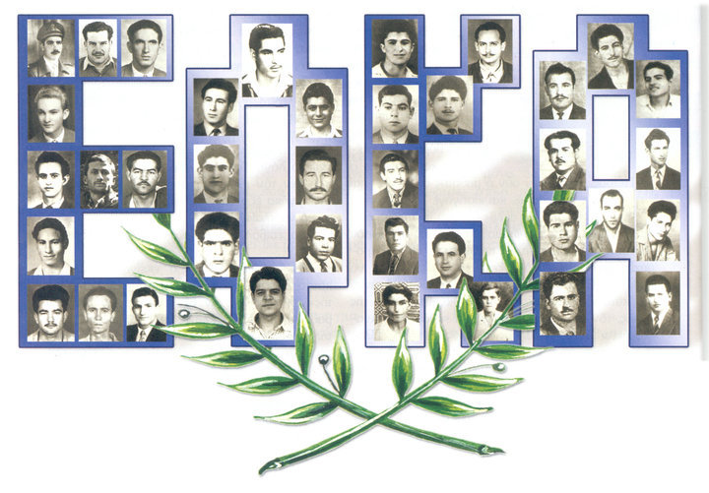

https://www.youtube.com/watch?v=c3_3HpQ21_U

